SIMULAZIONE 2024
DELLA PROVA DI MATEMATICA DELL’ESAME DI STATO
PER IL LICEO SCIENTIFICO
Si risolva uno dei due problemi e si risponda a 4 quesiti.

Problema 1
Considera la funzione
$$f_{k}\left(x\right)=\frac{x(2x+k)}{x^{2}+k},$$
dove $k$ è un parametro reale non nullo, e indica con $γ_{k}$ il suo grafico.
- Determina il dominio della funzione al variare di $k$ e verifica che tutte le curve passano per il punto $O$, origine del sistema di riferimento, e che in tale punto hanno tutte la stessa retta tangente $t$.
- Dimostra che $γ_{k}$ e $t$ per $k≠-4∧k≠0$ si intersecano in due punti fissi.
Fissato ora $k=4$, poni $f\left(x\right)=f_{4}(x)$ e indica con $γ$ il suo grafico.
- Studia la funzione $f\left(x\right)$ e traccia il grafico $γ$.
- Determina l’area della regione finita di piano $R_{1}$ delimitata da $γ$, dal suo asintoto orizzontale e dall’asse delle ordinate, e l’area della regione finita di piano $R_{2}$ delimitata da $γ$ e dall’asse delle ascisse. Qual è la regione con area maggiore?

Problema 2
Considera la funzione
$$f\left(x\right)=\frac{aln^{2}x+b}{x},$$
con $a$ e $b$ parametri reali non nulli.
- Determina le condizioni su $a$ e $b$ in modo che la funzione $f(x)$ non ammetta punti stazionari. Dimostra poi che tutte le rette tangenti al grafico di $f(x)$ nel suo punto di ascissa
$x=1$ passano per uno stesso punto $A$ sull’asse $x$ di cui si chiedono le coordinate.
- Trova i valori di $a$ e $b$ in modo che il punto $F(1;-1)$ sia un flesso per la funzione. Verificato che si ottiene $a=1$ e $b=-1$, studia la funzione corrispondente, in particolare individuando asintoti, massimi, minimi ed eventuali altri flessi, e traccia il suo grafico.
D’ora in avanti considera fissati i valori $a=1$ e $b=-1$ e la funzione $f(x)$ corrispondente.
- Calcola l’area della regione finita di piano compresa tra il grafico della funzione $f(x)$, la sua tangente inflessionale in $F$ e la retta di equazione $x=e$.
- Stabilisci se la funzione $y=\left|f(x)\right|$ soddisfa tutte le ipotesi del teorema di Lagrange nell’intervallo $\left[1;e^{2}\right]$. Utilizza poi il grafico di $y=\left|f(x)\right|$ per discutere il numero delle soluzioni dell’equazione $\left|f(x)\right|=k$ nell’intervallo $\left[1;e^{2}\right]$ al variare del parametro reale $k$.

QUESITI

- Dato il quadrato $ABCD$ di lato $l$, siano $M$ e $N$ i punti medi dei lati consecutivi $BC$ e $CD$ rispettivamente. Traccia i segmenti $AM$, $BN$ e la diagonale $AC$. Indicati con $H$ il punto di intersezione tra $AM$ e $BN$ e con $K$ il punto di intersezione tra $BN$ e $AC$, dimostra che:
a. $AM$ e $BN$ sono perpendicolari;
b. $\overset{¯}{HK}=\frac{2\sqrt{5}}{15}l$.

- Nel riferimento cartesiano $Oxyz$ è data la superficie sferica di centro $O(0;0;0)$ e raggio 1. Ricava l’equazione del piano α tangente alla superficie sferica nel suo punto $P\left(\frac{2}{7};\frac{6}{7};\frac{3}{7}\right)$. Detti $A$, $B$ e $C$ i punti in cui α interseca rispettivamente gli assi $x$, $y$ e $z$, determina l’area del triangolo $ABC$.

- Andrea va a scuola ogni giorno con lo stesso autobus, dal lunedì al venerdì. Da una lunga serie di osservazioni ha potuto stabilire che la probabilità $p$ di trovare un posto libero a sedere è distribuita nel corso della settimana come indicato in tabella.
Giorno | Lunedì | Martedì | Mercoledì | Giovedì | Venerdì
Probabilità $p$ | 10% | 20% | 30% | 20% | 10%

a. Qual è la probabilità $p_{1}$ che nel corso della settimana Andrea possa sedersi sull’autobus almeno una volta?
b. Sapendo che nell’ultima settimana Andrea ha trovato posto a sedere una sola volta, qual è la probabilità $p_{2}$ che questo si sia verificato di giovedì?

- Dimostra che il volume massimo di una piramide retta a base quadrata inscritta in una sfera è minore di $\frac{1}{5}$ del volume della sfera.

- Date le funzioni
$$f\left(x\right)=\frac{a-2x}{x-3}eg\left(x\right)=\frac{b-2x}{x+2},$$
ricava i valori di $a$ e $b$ per i quali i grafici di $f(x)$ e $g(x)$ si intersecano in un punto $P$ di ascissa $x=2$ e hanno in tale punto rette tangenti tra loro perpendicolari. Verificato che esistono due coppie di funzioni $f_{1}\left(x\right),g_{1}(x)$ e $f_{2}\left(x\right),g_{2}(x)$ che soddisfano le richieste, mostra che le due funzioni $f_{1}\left(x\right)$ e $f_{2}(x)$ si corrispondono in una simmetria assiale di asse
$y=-2$, così come $g_{1}(x)$ e $g_{2}(x)$.
- Determina il valore del parametro $a∈R$ in modo tale che valga:
$$\lim_{x→0}{\frac{\sin{x}-x+ax^{3}}{2x(1-\cos{x)}}}=\frac{17}{6}.$$

- Data una generica funzione polinomiale di terzo grado
$$f\left(x\right)=ax^{3}+bx^{2}+cx+d,$$
dimostra che le rette tangenti al grafico in punti con ascissa simmetrica rispetto al punto di flesso $x_{F}$ sono parallele tra loro.
Considera la funzione di equazione $y=-x^{3}+3x^{2}-2x-1$ e scrivi le equazioni delle rette tangenti al suo grafico γ nei punti $A$ e $B$, dove $A$ è il punto di γ di ascissa $-1$ e $B$ è il suo simmetrico rispetto al flesso.

- In figura è rappresentato il grafico γ della funzione $f\left(x\right)=x^{4}-2x^{3}+2$.
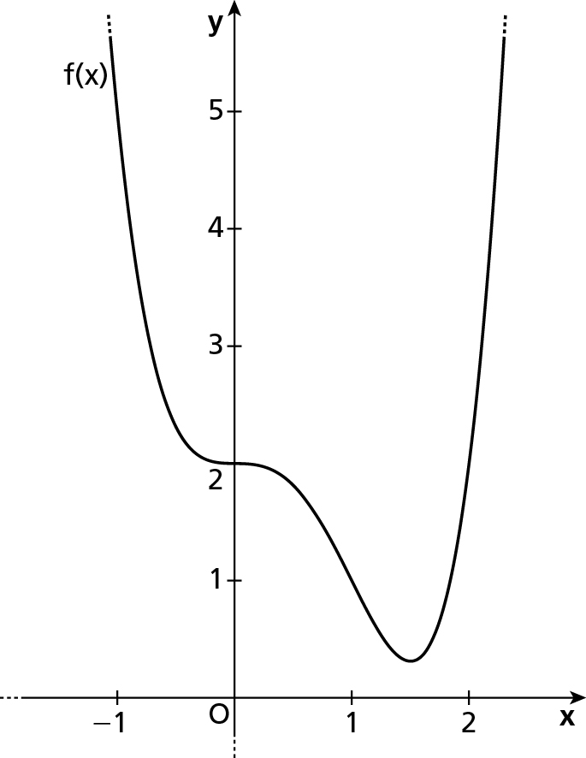
Trova le tangenti inflessionali di γ, poi verifica che le aree delle due regioni di piano delimitate da γ e da ciascuna delle tangenti sono uguali.

